Requerimento nº 114/2018
Autora: Vereadora Irismar Nascimento Araújo Melo
Solicita: Climatização do Núcleo Educação Infantil Tarsila do Amaral – Bairro Morada Nova.

Senhor Presidente, Senhores Vereadores,

A Vereadora que este subscreve requer que, depois de ouvido o plenário desta Casa de Leis, na forma do art. 166, inciso V, combinado com o § 3º do Regimento Interno, seja encaminhado ofício ao Senhor Prefeito Municipal de Marabá e à Secretaria de Educação e Secretaria de Obras do Município, bem como a imprensa Local, com a seguinte solicitação: Climatização do Núcleo Educação Infantil Tarsila do Amaral – Bairro Morada Nova.

Justificativa

Considerando a situação atual do NEI Tarsila do Amaral, e atendendo a comunidade estudantil solicita urgentemente a climatização das salas de aulas. Sabe-se que as altas temperaturas na região tem provocado ondas de calor que se reproduzem no ambiente escolar.
Assim, a necessidade de climatizar as referidas salas, conforme depoimentos de professores e alunos, o ensino e aprendizagem ficam praticamente comprometidos. Diante do exposto conto com a aprovação da presente indicação, certo de que merecerá a devida acolhida por parte do Poder Executivo por intermediários dos órgãos responsáveis.

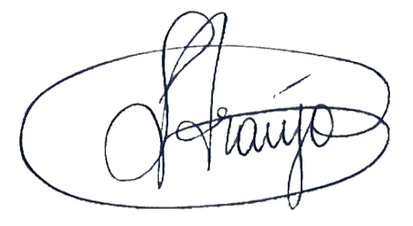
Plenário da Câmara Municipal de Marabá em 08 de novembro 2018.

____________________________________
Irismar N. Araújo Melo
1ª Vice – Presidente
CMM

